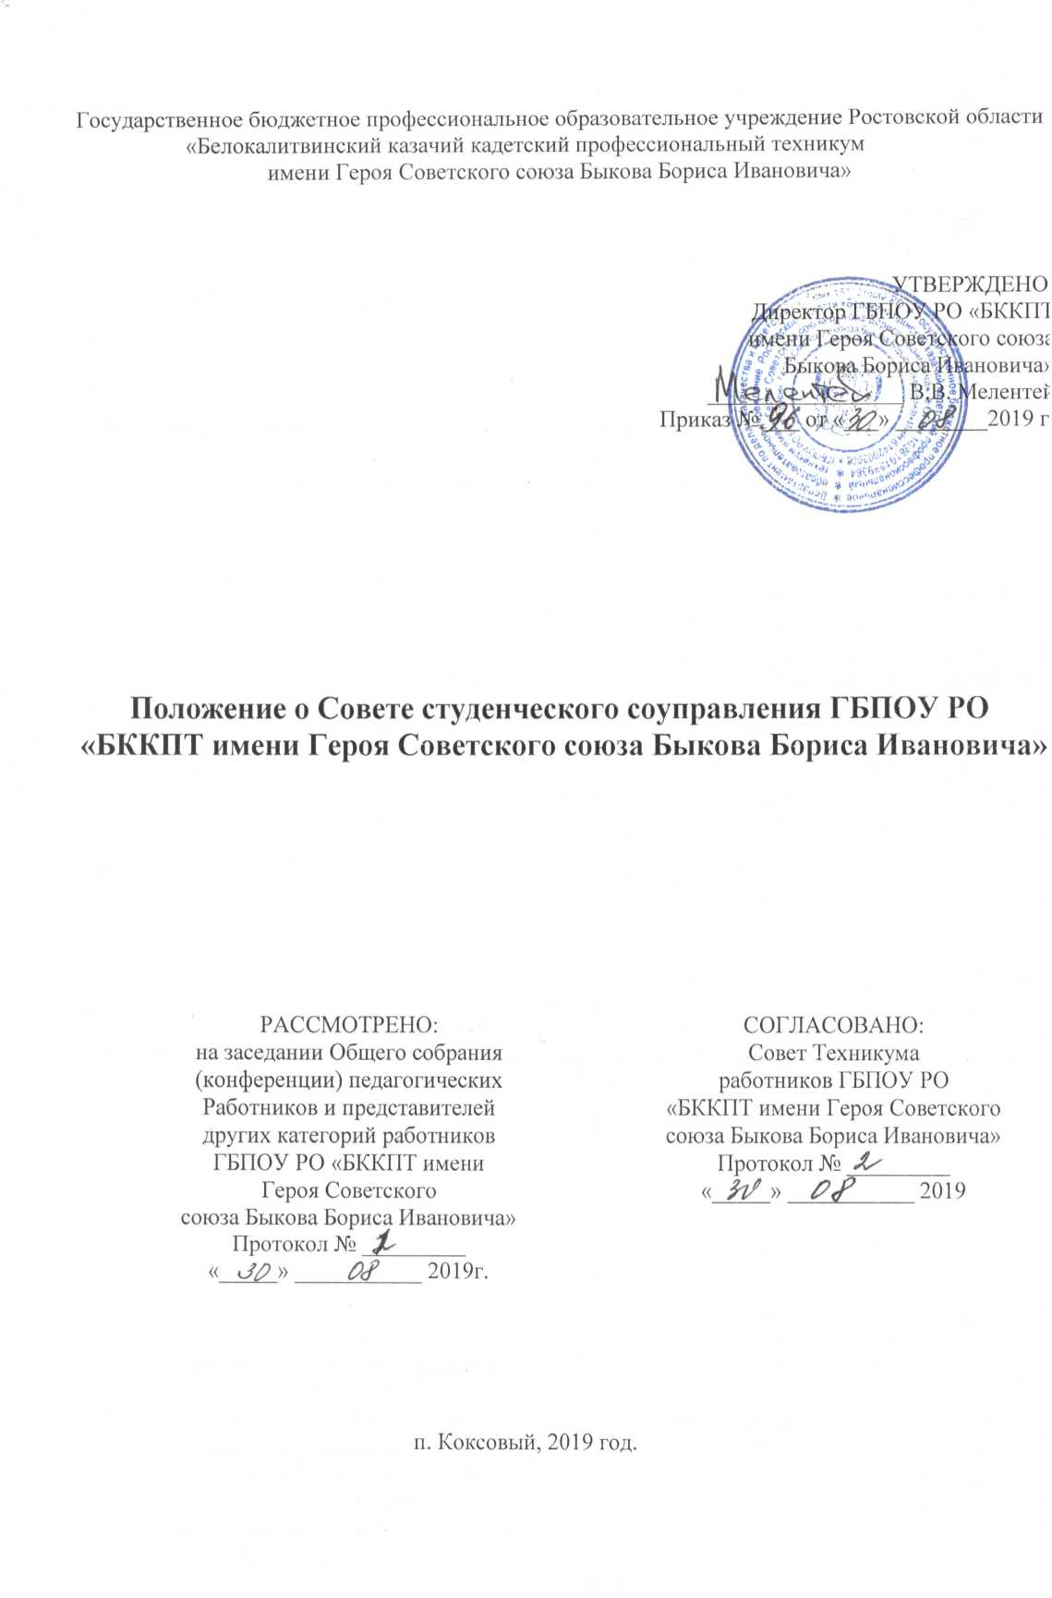

1. Общие положения

1. Настоящее положение государственного бюджетного профессиональногс образовательного учреждения Ростовской области «Белокалитвинский казачий кадетскиг профессиональный техникум имени Героя Советского союза Быкова Бориса Ивановичах (далее - Техникум) разработан в соответствии с Конституцией Российской Федерации Конвенцией ООН о правах ребенка, в соответствии с Федеральным законом от № 273-Ф: «Об образовании в Российской Федерации»; приказом Минобрнауки России от 14 июш 2013 года № 464 «Об утверждении Порядка организации и осуществления образовательно! деятельности по образовательным программам среднего профессионального образования» Областным законом от 14.11.2013 года №26-ЗС «Об образовании в Ростовской области» Уставом Техникума.
2. Настоящее положение действует с целью создания условий для развития i становления, формирования активной социальной личности в Техникуме разработан; система соуправления. Одним из органов соуправления в Техникуме является Сове' студенческого соуправления (далее - Совет соуправления)
3. Совет студенческого соуправления - общественный орган, действующий i целью развития коллегиальных, демократических форм управления образовательный учреждением, представительства студентов в его органах управления.

Решения Совета студенческого соуправления являются обязательными дл. исполнения всеми обучающимися техникума и рекомендательными для Администрацш Техникума.

Студенческое соуправление участвует в работе: Совета учреждена

стипендиальной комиссии, органов студенческого соуправления Учреждения, отделений групп.

В своей деятельности Совет студенческого соуправления руководствуете Уставом Техникума и настоящим Положением.

2. Цели и направления Совета студенческого соуправления

1. Целями студенческого соуправления являются:

* удовлетворение потребностей и интересов студентов, а также защита их прав;
* реализация организаторских функций в профессиональной деятельности п принципу демократического, коллегиального управления.

1. Направления Совета соуправления:

* обеспечение мер по совершенствованию образовательного процесса;
* осуществление контроля за состоянием учёбы, посещаемости занятий, проведение аттестаций в учебных группах;

проведение совместно с представителями администрации Учреждена анкетирования для систематического изучения мнения студентов о качестве преподаванг и по вопросам жизнедеятельности коллектива;

* внесение предложений и осуществление запросов в адрес администрации г вопросам учебной и воспитательной работы;
* принятие решений по самообслуживанию и осуществление контроля за v выполнением;
* осуществление мероприятий по сохранности имущества Учреждения;
* организация досуга студентов, проведение культурно-массовых и спортивгг

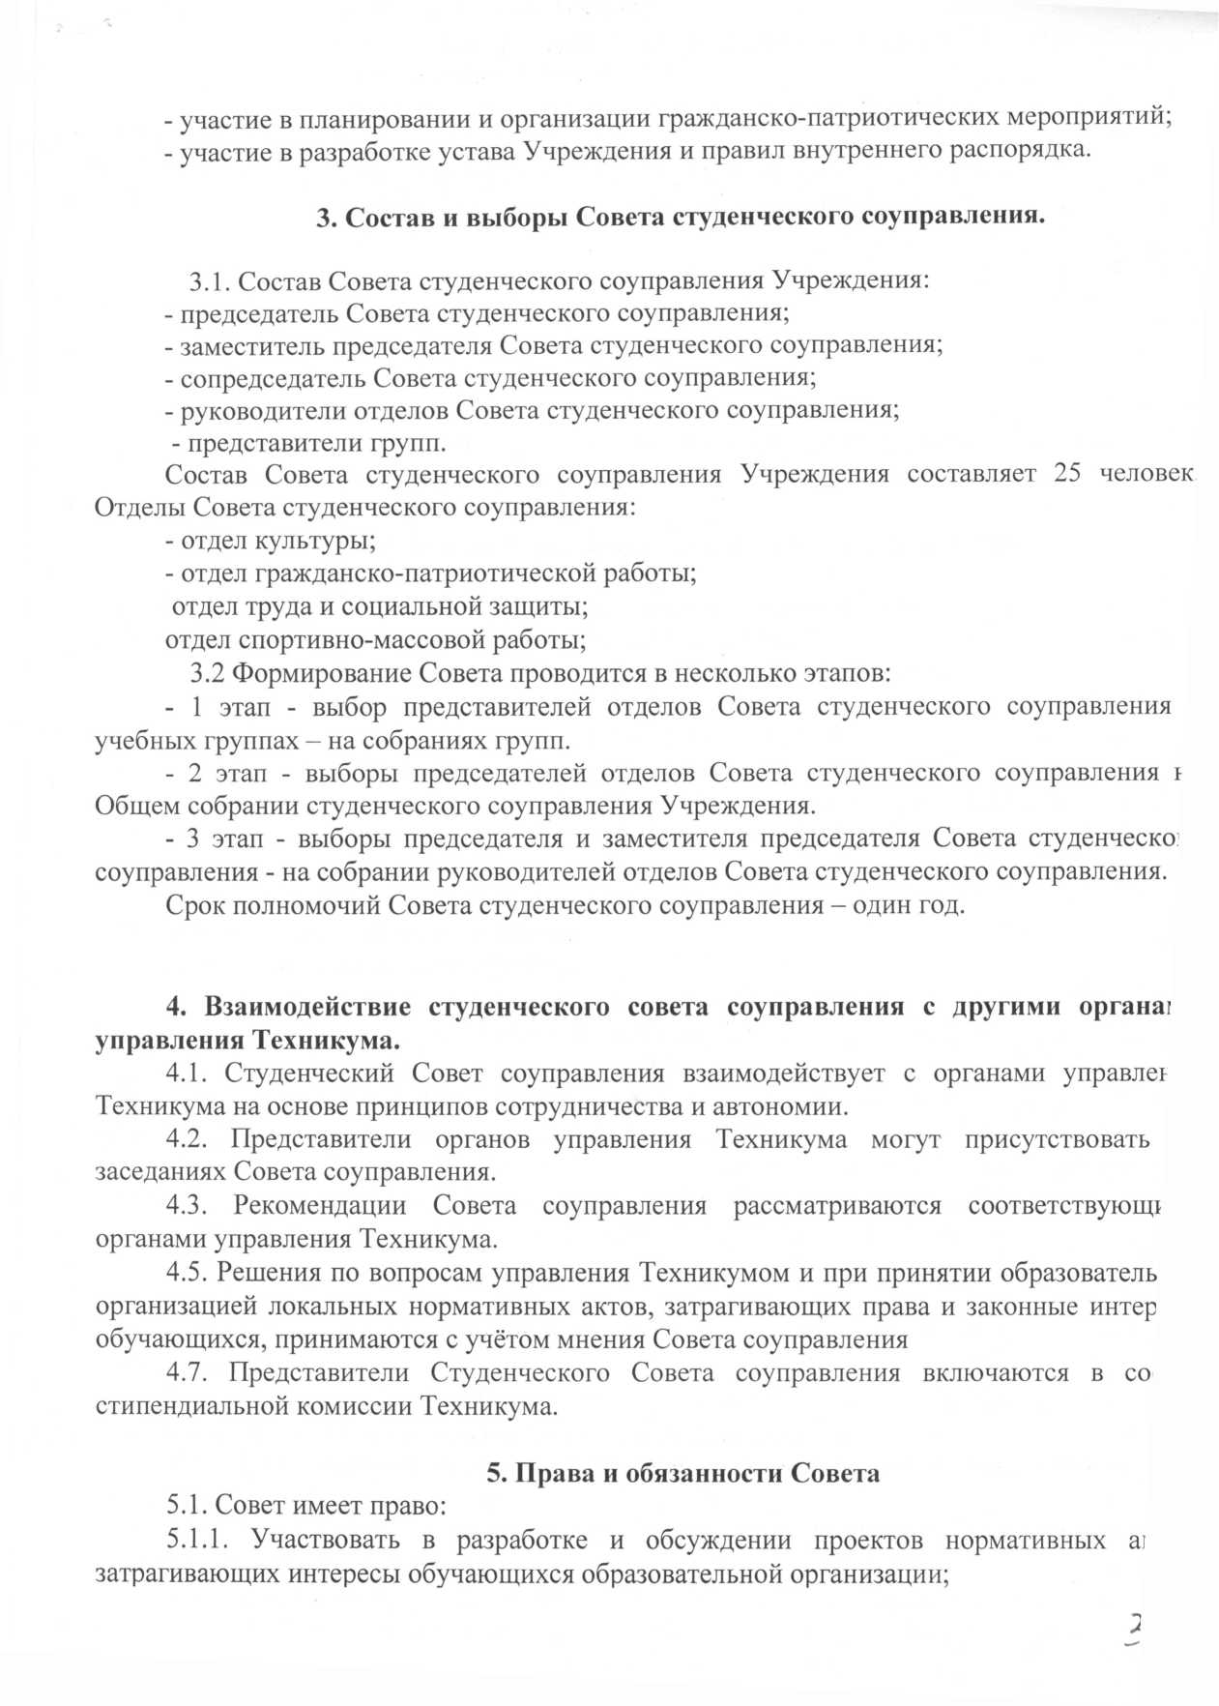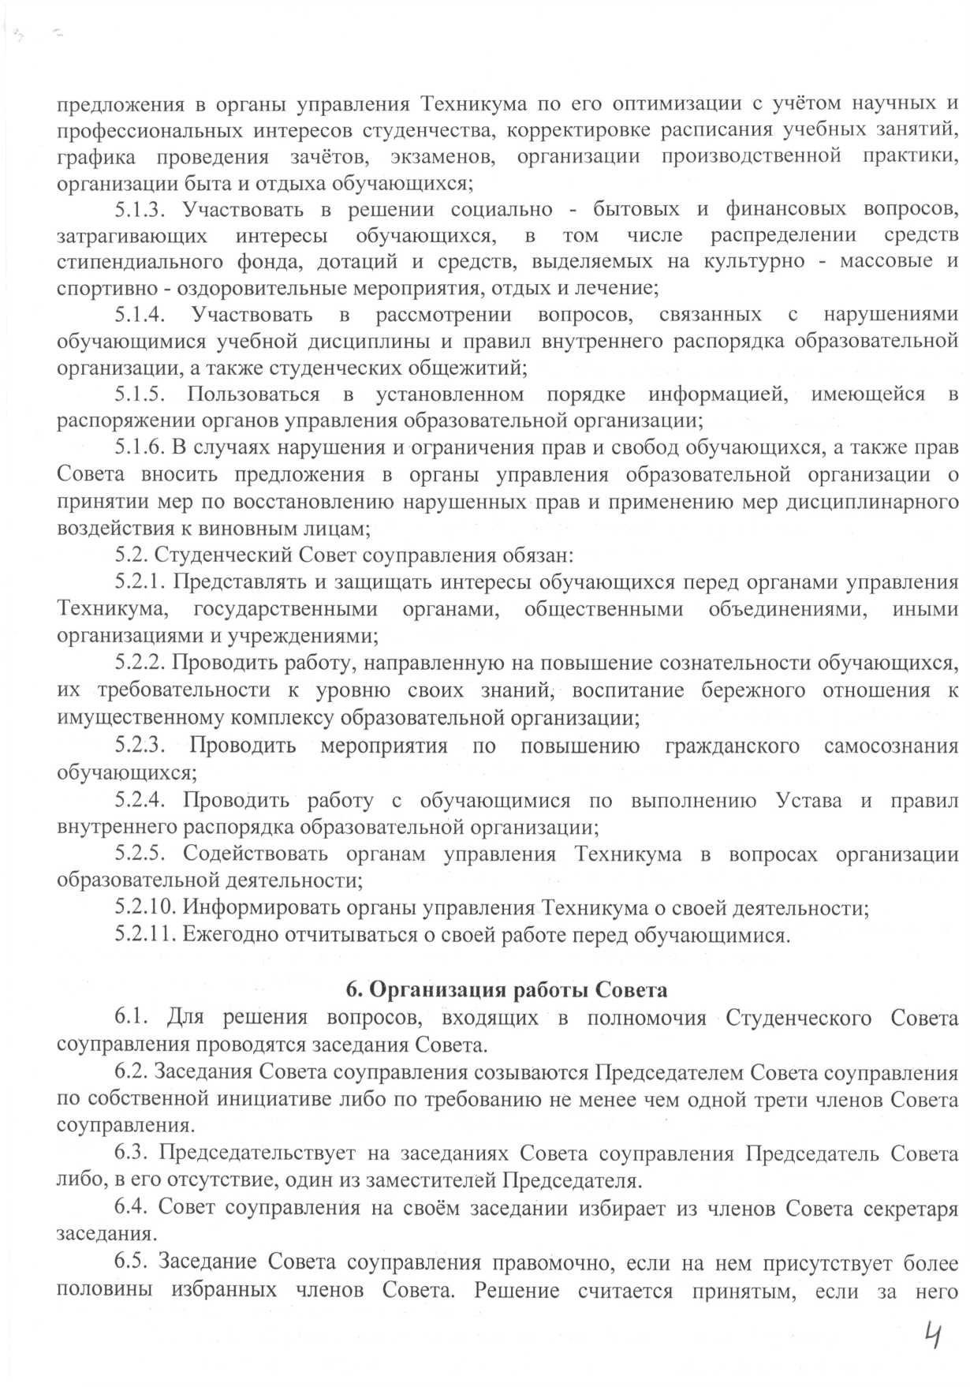

ь

